**Ejercicio 1) Quimicos**

Un laboratorio se encarga de producir un compuesto formado por 2 quimicos (A y B), según la siguiente proporción: 2,25 g de A y 5,78 g de B por cada litro. Requiere un algoritmo que permita calcular el total en gramos que debe agregar de cada quimico según los mililitros pedidos por un cliente.

ANALISIS

Entrada: mililitros

Salida: total en gramos que se debe agregar a cada quimico

Proceso:

Litros_pedidos = mililitros / 1000

Gramos_A = litros_pedidos * 2.25

Gramos_B = litros_pedidos * 5,78

ESTRATEGIA

1. Solicitar mililitros
2. Leer mililitros
3. Calcular el paso de mililitros a litros

Litros_pedidos = mililitros / 1000

1. Calcular los gramos del quimico A

Gramos_A = litros_pedidos * 2.25

1. Calcular los gramos del quimcio B

Gramos_B = litros_pedidos * 5.78

1. Mostrar el total de gramos que se debe agregar de cada quimico

AMBIENTE

|  |  |  |
| --- | --- | --- |
| Variable | Tipo | Descripcion |
| Mililitros | Real | Mililitros pedidos por el cliente |
| Litros_pedidos | Real | Los mililitros pasados a litros |
| Gramos_A | Real | Gramos del quimico A |
| Gramos_B | Real | Gramos del quimico B |

DIAGRAMA DE FLUJO

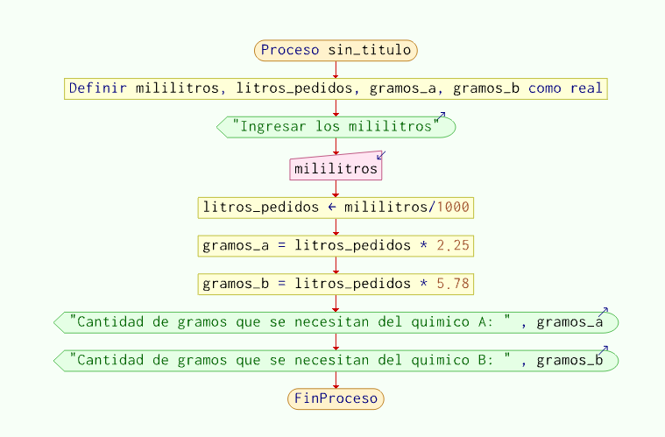

PSEUDOCODIGO

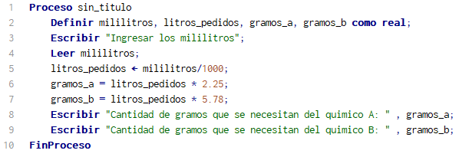

PRUEBA DE ESCRITORIO

|  |  |  |  |  |  |
| --- | --- | --- | --- | --- | --- |
| N° | Mililitros | Litros_pedidos | gramos_a | gramos_b | Salida |
| 1 | - | - | - | - | Ingresar los mililitros |
| 2 | 2000 | - | - | - |  |
| 3 | 2000 | 2 | - | - |  |
| 4 | 2000 | 2 | 4.5 | - |  |
| 5 | 2000 | 2 | 4.5 | 11.56 |  |
| 6 | 2000 | 2 | 4.5 | 11.56 | La cantidad de gramos que se necesitan del quimico A : 4.5 |
| 7 | 2000 | 2 | 4.5 | 11.56 | La cantidad de gramos que se necesitan del quimico B : 11.56 |

**Ejercicio 2) Fabrica de remeras**

Una fábrica de remeras desea calcular el costo de producción de una nueva línea según los siguientes datos:

a) Costo y metros de la pieza de tela.

b) Cantidad de tela utilizada por cada unidad

c) Se recarga un 23% de gasto producidos por otros materiales

d) Se recarga un 57% de gasto por mano de obra.

ANALISIS

Entrada: Costo, cantidad tela comprada , metros_x_unid

Salida: Costo de produccion

Proceso:

cRemeras = cTela / metrosXUnid

pBase = pTela / cRemeras

pMateriales = pBase * 23/100

pObra = pBase * 57/100

pProduc = pBase + pMateriales + pObra

ESTRATEGIA

Solicitar el costo de la tela, la cantidad de tela comprada y los metros de tela por unidad.

Calcular la cantidad de remeras que se harán.

Calcular el precio base.

Calcular el precio de los materiales.

Calcular el precio por la mano de obra.

Calcular el precio de produccion.

Mostrar en pantalla el costo de producir esa cantidad de remeras.

AMBIENTE

|  |  |  |
| --- | --- | --- |
| Variable | Tipo | Descripcion |
| cRemeras | Entero | Cantidad de remeras |
| cTela | Real | Cantidad de tela |
| metrosXUnid | Real | Metros de tela por unidad |
| pTela | Real | Precio de la tela |
| pBase | Real | Precio base |
| pMateriales | Real | Precio de los materiales |
| pObra | Real | Precio de la mano de obra |
| pProduc | Real | Precio de produccion |

DIAGRAMA DE FLUJO

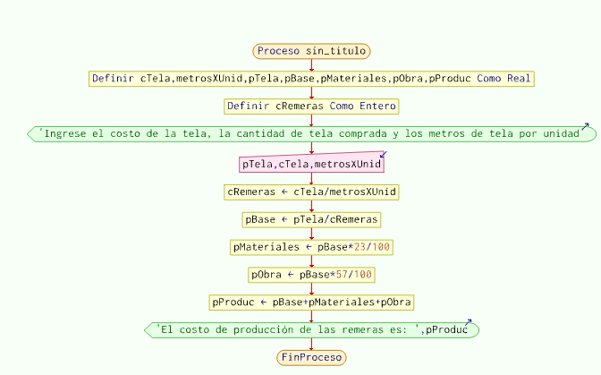

PSEUDOCODIGO

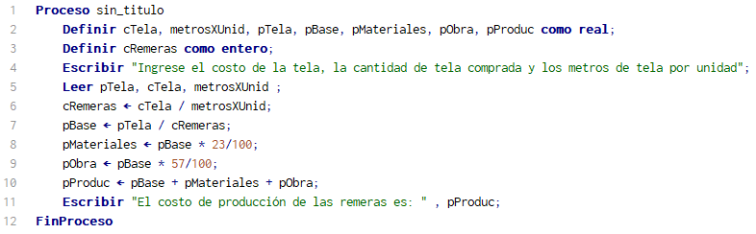

PRUEBA DE ESCRITORIO

|  |  |  |  |  |  |  |  |  |  |
| --- | --- | --- | --- | --- | --- | --- | --- | --- | --- |
| N° | pTela | cTela | metrosXUnid | cRemera | pBase | pMateriales | pObra | pProduc | Salida |
| 1 | - | - | - | - | - | - | - | - | Ingrese el costo de la tela, la cantidad de tela comprada y los metros de la tela por unidad |
| 2 | 10 | - | - | - | - | - | - | - |  |
| 3 | 10 | 20 | - | - | - | - | - | - |  |
| 4 | 10 | 20 | 5 | - | - | - | - | - |  |
| 5 | 10 | 20 | 5 | 4 | - | - | - | - |  |
| 6 | 10 | 20 | 5 | 4 | 2.5 | - | - | - |  |
| 7 | 10 | 20 | 5 | 4 | 2.5 | 0.575 | - | - |  |
| 8 | 10 | 20 | 5 | 4 | 2.5 | 0.575 | 1,425 | - |  |
| 9 | 10 | 20 | 5 | 4 | 2.5 | 0.575 | 1,425 | 4.5 | El costo de produccion de las remeras es: 4.5 |

**Ejercicio 3) Planta de agua**

Para el tratamiento de una planta de filtrado, se utiliza una dosis de cloro de 7 gramos cada mil litros de agua, para ello se utilizan piletas de distintas capacidades, determine la cantidad de gramos a utilizar, en una de ellas, en base a las medidas de la pileta que ingrese el usuario.

ANALISIS

Entrada: Capacidad de la pileta

Salida: Determinar la cantidad de gramos de cloro que se necesitan

Proceso:

dosisCloro = 7

gramosCloro = caPileta * dosisCloro/1000

ESTRATEGIA

1. Solicitar las medidas de la pileta
2. Calcular los gramos de cloro necesarios
3. Mostrar en pantalla la cantidad de gramos de cloro que se necesitan

AMBIENTE

|  |  |  |
| --- | --- | --- |
| Variable | Tipo | Descripcion |
| gramosCloro | Real | Gramos del cloro que se necesitan |
| caPileta | Real | Capacidad de la pileta |
| dosisCloro | Real | Dosis de cloro por cada mil litros de agua |

DIAGRAMA DE FLUJO

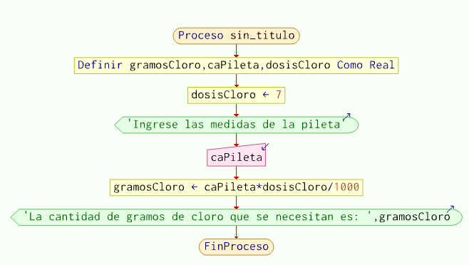

PSEUDOCODIGO

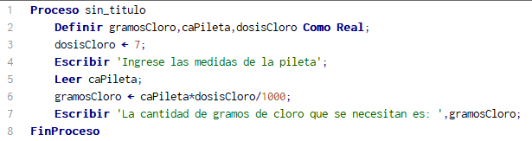

PRUEBA DE ESCRITORIO

|  |  |  |  |  |
| --- | --- | --- | --- | --- |
| N° | dosisCloro | caPileta | gramosCloro | Salida |
| 1 | 7 | - | - | Ingrese las medidas de la pileta |
| 2 | 7 | 200 | - |  |
| 3 | 7 | 200 | 14 |  |
| 4 | 7 | 200 | 14 | La cantidad de gramos de cloro que se necesitan es: 14 |

**Ejercicio 4) Triatlón**

Para un triatlón se necesita un algoritmo que permita determinar el tiempo total y la velocidad de un participante. Para esto se deben ingresar las distancias de cada tramo y el tiempo en Horas, Minutos y Segundos. El algoritmo debe informar el tiempo total y la velocidad en Km/h de cada etapa.

Ejemplo: La Paz 2018

|  |  |  |  |
| --- | --- | --- | --- |
| **Total** | **Natación** | **Ciclismo** | **Pedestrismo** |
|  | 1,5km | 40km | 10km |
| 2:07:12 | 0:24:12 | 1:02:23 | 0:40:37 |
| Velocidad | 3,72Km/h | 38,47km/h | 14,77km/h |

ANALISIS

Entradas: distancias de cada tramo y el tiempo en horas, minutos y segundos

Salidas:

* Tiempo total
* Velocidad en km/h natacion
* Velocidad en km/h ciclismo
* Velocidad en km/h pedestrismo

Proceso:

tiemTotalS = tiempoNatH * 3600 + tiempoNatM * 60 + tiempoNatS

tiempoCiH * 3600 + tiempoCiM * 60 + tiempoCiS

tiempoPedH * 3600 + tiempoPedM * 60 + tiempoPedS

tiemTotalH = tiemTotalS * 3600

veloNat = disNat / tiemTotalH

veloCi = disCi / tiemTotalH

veloPe = disPe / tiemTotalH

tiemTotal = venoNat + veloCi + veloPe

ESTRATEGIA

1. Solicitar distancias de cada tramo
2. Solicitar tiempo en H:M:S
3. Calcular tiempo total en segundos
4. Calcular el tiempo total en horas
5. Calcular la velocidad de natacion
6. Calcular la velocidad de ciclismo
7. Calcular la velocidad de pedestrismo
8. Calcular el tiempo total
9. Mostrar en pantalla

AMBIENTE

|  |  |  |
| --- | --- | --- |
| Variable | Tipo | Descripcion |
| tiemTotalH | real | Tiempo total en horas |
| tiemTotalS | Real | Tiempo total en minutos |
| tiempoNatH | Real | Tiempo en horas de natacion |
| tiempoNatM | real | Tiempo en minutos de natacion |
| tiempoNatS | Real | Tiempo en segundos de natacion |
| tiempoCiH | Real | Tiempo en horas ciclismo |
| tiempoCiM | Real | Tiempo en minutos ciclismo |
| tiempoCiS | Real | Tiempo en segundo ciclismo |
| tiempoPedH | Real | Tiempo en horas de pedestrismo |
| tiempoPedM | Real | Tiempo en minutos de pedestrismo |
| tiempoPedS | real | Tiempo en segundos de pedestrismo |
| veloNat | Real | Velocidad de natacion |
| disNat | Real | Distancia recorrida de natacion |
| veloCi | Real | velocidad de ciclismo |
| disCi | Real | Distancia recorrida de ciclismo |
| veloPe | Real | Velocidad de pedestrismo |
| disPe | Real | Distancia recorrida de pedestrismo |
| tiemTotal | Real | Tiempo total de todas las etapas |

PSEUDOCODIGO

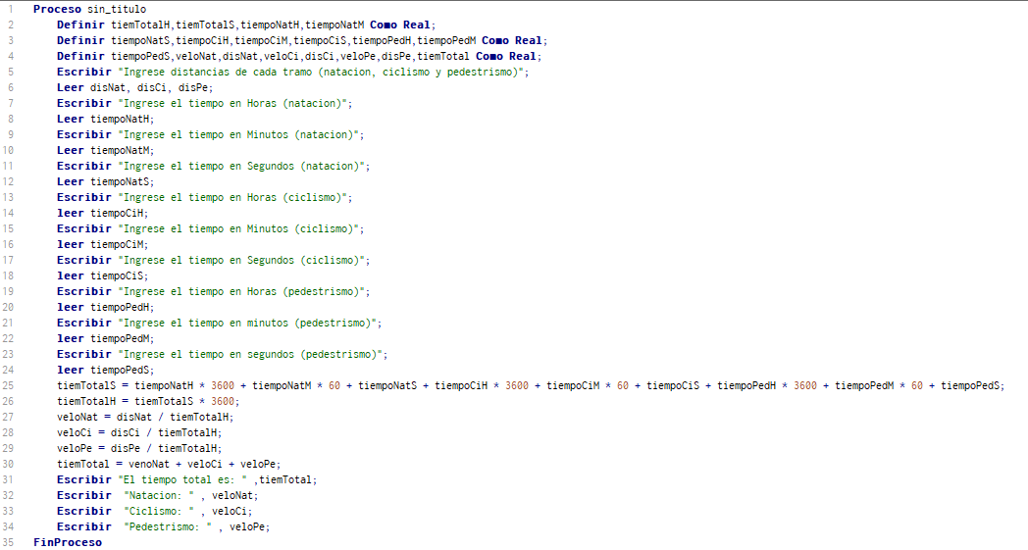

DIAGRAMA DE FLUJO

